|  |  |  |  |  |  |  |  |  |  |  |  |  |  |  |  |  |  |  |  |  |  |  |  |  |  |  |
| --- | --- | --- | --- | --- | --- | --- | --- | --- | --- | --- | --- | --- | --- | --- | --- | --- | --- | --- | --- | --- | --- | --- | --- | --- | --- | --- |
| **ÔN THI TỐT NGHIỆP THPT**  **VNTEACH.COM** | | | | | | | | | | | | **PHÁT TRIỂN ĐỀ THAM KHẢO BGD THI TN THPT - NĂM HỌC 2022 - 2023**  **Môn: TOÁN** | | | | | | | | | | | | | | |
| **ĐỀ SỐ 24** | | | | | | | | | | | | *Thời gian: 90 phút (Không kể thời gian phát đề)* | | | | | | | | | | | | | | |
| **ĐÁP ÁN CHI TIẾT** | | | | | | | | | | | | | | | | | | | | | | | **Mã đề thi**  **024** | | | |
| **1** | **2** | **3** | **4** | **5** | **6** | **7** | **8** | **9** | **10** | **11** | **12** | | **13** | **14** | **15** | **16** | **17** | **18** | **19** | **20** | **21** | **22** | | **23** | **24** | **25** |
| **D** | **C** | **D** | **C** | **D** | **A** | **C** | **A** | **A** | **D** | **D** | **C** | | **D** | **D** | **B** | **A** | **A** | **B** | **C** | **B** | **B** | **D** | | **D** | **B** | **C** |
| **26** | **27** | **28** | **29** | **30** | **31** | **32** | **33** | **34** | **35** | **36** | **37** | | **38** | **39** | **40** | **41** | **42** | **43** | **44** | **45** | **46** | **47** | | **48** | **49** | **50** |
| **B** | **A** | **B** | **C** | **A** | **C** | **D** | **C** | **A** | **B** | **A** | **C** | | **B** | **B** | **B** | **C** | **A** | **B** | **A** | **D** | **C** | **A** | | **D** | **B** | **A** |

**Câu 1.** Cho hàm số $y=ax^{3}+bx^{2}+cx+d\left(a,b,c,d∈R\right)$ có đồ thị như hình vẽ. Số điểm cực trị của hàm số đã cho là

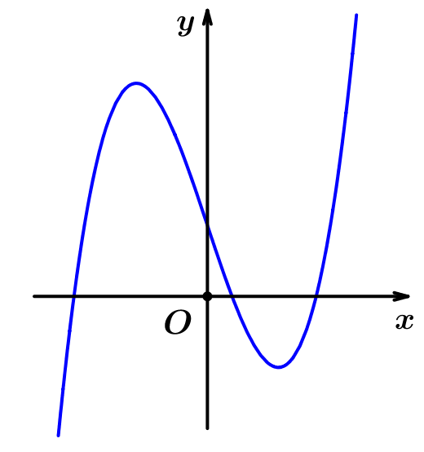

**A. $1$** . **B. $3$** . **C. $0$** . **D. $2$** .

**Lời giải**

**Chọn D**

Dựa vào đồ thị ta thấy hàm số có 1 điểm cực đại và 1 điểm cực tiểu.

**Câu 2.** Bất phương trình $\sqrt{7^{x}}>49$ có tập nghiệm là

**A. $S=\left[4;+∞\right)$** . **B. $S=\left(-∞;4\right]$** . **C. $S=\left(4;+∞\right)$** . **D. $S=\left(-∞;4\right)$** .

**Lời giải**

**Chọn C**

Ta có $\sqrt{7^{x}}>49$ $⇔{\left(\sqrt{7}\right)}^{x}>49$ $⇔x>log_{\sqrt{7}}49$ $⇔x>4$. Vậy tập nghiệm của bất phương trình là $S=\left(4;+∞\right)$.

**Câu 3.** Tập xác định của hàm số $y={\left(3x-5\right)}^{\frac{1}{3}}$ là

**A. $\left[\frac{5}{3} ; +∞\right)$**  . **B. $R\backslash \left\{\frac{5}{3}\right\}$**  . **C. $R$**  . **D. $\left(\frac{5}{3} ; +∞\right)$**  .

**Lời giải**

**Chọn D**

Vì hàm số $y={\left(3x-5\right)}^{\frac{1}{3}}$ có số mũ không nguyên nên hàm số xác định khi $3x-5>0⇔x>\frac{5}{3}$.

Vậy tập xác định của hàm số $y={\left(3x-5\right)}^{\frac{1}{3}}$ là $\left(\frac{5}{3} ; +∞\right)$.

**Câu 4.** Tiệm cận ngang của đồ thị hàm số $y=\frac{2x-3}{3-x}$ là đường thẳng

**A. $y=\frac{2}{3}$**  . **B. $y=3$** . **C. $y=-2$** . **D. $y=-1$**  .

**Lời giải**

**Chọn C**

TXĐ: $D=R\backslash \left\{3\right\}$.

Ta có: $\lim_{x→+∞}y=\lim_{x→+∞}\frac{2x-3}{3-x}=-2$

$\lim_{x→-∞}y=\lim_{x→-∞}\frac{2x-3}{3-x}=-2$

Suy ra tiệm cận ngang của đồ thị hàm số $y=\frac{2x-3}{3-x}$ là $y=-2$.

**Câu 5.** Xét các số thực $a$ và $b$ thỏa mãn $log_{3}\left(3^{a}.9^{b}\right)=1$. Mệnh đề nào dưới đây đúng?

**A. $2a+4b=1$**  . **B. $4a+2b=1$**  . **C. $4ab=1$**  . **D. $a+2b=1$**  .

**Lời giải**

**Chọn D**

Ta có: $log_{3}\left(3^{a}.9^{b}\right)=1$ $⇔log_{3}3^{a}+log_{3}9^{b}=1$ $⇔log_{3}3^{a}+log_{3}3^{2b}=1$

$⇔ a+2b=1$.

**Câu 6.** Một cấp số cộng có $u_{1}=-3, u_{8}=39$. Công sai của cấp số cộng đó là

**A. $6$**  . **B. $7$**  . **C. $5$**  . **D. $8$**  .

**Lời giải**

**Chọn A**

Theo công thức $u_{8}=u_{1}+7d$, suy ra $d=\frac{u_{8}-u_{1}}{7}=\frac{39+3}{7}=6$.

**Câu 7.** Cho khối hộp chữ nhật $ABCD.A'B'C'D'$ có $AA'=a,AB=3a,AC=5a$. Thể tích khối hộp đã cho là

**A. $5a^{3}$**  . **B. $4a^{3}$**  . **C. $12a^{3}$**  . **D. $15a^{3}$**  .

**Lời giải**

**Chọn C**

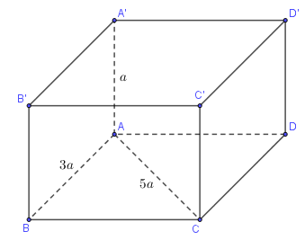

Tam giác $ABC$ vuông tại $B$ nên $BC^{2}+AB^{2}=AC^{2}⇔BC=\sqrt{AC^{2}-AB^{2}}=4a.$

Vậy thể tích khối hộp $ABCD.A'B'C'D'$ là:

$V=AA'.S_{ABCD}=Bh=AA'.AB.BC=a.3a.4a=12a^{3}.$

**Câu 8.** Cho hình trụ có bán kính đáy bằng chiều cao và bằng $r$. Diện tích toàn phần của hình trụ là

**A. $4πr^{2}.$**   **B. $9πr^{2}.$**   **C. $2πr^{2}.$**   **D. $6πr^{2}.$**

**Lời giải**

**Chọn A**

• $h=l=r.$

• $S_{tp}=2πrl+2πr^{2}=4πr^{2}.$

**Câu 9.** Môđun của số phức $z=(3-4i).i$ bằng

**A. $5$**  . **B. $4$**   **C. $3$**  . **D. $\sqrt{7}$**  .

**Lời giải**

**Chọn A**

Ta có $z=(3-4i).i=4+3i$. Suy ra $\left|z\right|=\left|4+3i\right|=\sqrt{4^{2}+3^{2}}=5$.

**Câu 10.** Trong một Ban chấp hành đoàn gồm 7 người, cần chọn ra 3 người vào Ban thường vụ. Nếu cần chọn Ban thường vụ gồm ba chức vụ Bí thư, Phó bí thư, Ủy viên thường vụ thì có bao nhiêu cách chọn?

**A. $150.$**   **B. $200.$**   **C. $180.$**   **D. $210.$**

**Lời giải**

**Chọn D**

Số cách chọn Ban thường vụ gồm ba chức vụ Bí thư, Phó bí thư, Ủy viên thường vụ từ 7 người là số các chỉnh hợp chập ba của bảy phần tử. Vậy có $A_{7}^{3}=210$.

**Câu 11.** Cho hình chóp $S.ABCD$ có $ABCD$ là hình chữ nhật với $AB=2a$, $BC=a$, $SA$ vuông góc với mặt đáy, cạnh $SC$ hợp đáy một góc $30°$. **Thể tích khối chóp $S.ABCD$**  tính theo $a$ là

**A. $\frac{\sqrt{15}a^{3}}{9}$**  . **B. $\frac{2\sqrt{15}a^{3}}{3}$**  . **C. $\frac{\sqrt{15}a^{3}}{3}$**  . **D. $\frac{2\sqrt{15}a^{3}}{9}$**  .

**Lời giải**

**Chọn D**



Theo bài ra ta có $\hat{SCA}=30°$; $AC=\sqrt{a^{2}+{\left(2a\right)}^{2}}=a\sqrt{5}$ nên $SA=ACtan30°$ $=\frac{a\sqrt{15}}{3}$.

Từ đó suy ra $V_{S.ABCD}=\frac{1}{3}SA.S_{ABCD}$ $=\frac{1}{3}.\frac{a\sqrt{15}}{3}.2a^{2}$ $=\frac{2a^{3}\sqrt{15}}{9}$.

**Câu 12.** Trong không gian với hệ tọa độ $Oxyz$, điểm nào sau đây thuộc đường thẳng $d: \frac{x-2}{1}=\frac{y+2}{2}=\frac{z}{3}$

**A. $B\left(2; 2; 0\right)$**  . **B. $C\left(-3; 0; 3\right)$**  . **C. $D\left(3; 0; 3\right)$**  . **D. $A\left(-2; 2; 0\right)$**  .

**Lời giải**

**Chọn C**

Thay tọa độ điểm $A\left(-2; 2; 0\right)$ vào phương trình đường thẳng $d$ ta được: $\frac{-2-2}{1}=\frac{2+2}{2}=\frac{0}{3}⇔-4=2=0\left(!\right)$.

Loại A

Thay tọa độ điểm $B\left(2; 2; 0\right)$ vào phương trình đường thẳng $d$ ta được: $\frac{2-2}{1}=\frac{2+2}{2}=\frac{0}{3}⇔0=4=0\left(!\right)$

Loại **B**

Thay tọa độ điểm $C\left(-3; 0; 3\right)$ vào phương trình đường thẳng $d$ ta được: $\frac{-3-2}{1}=\frac{0+2}{2}=\frac{3}{3}⇔-5=1=1\left(!\right)$.

Loại **C**

Thay tọa độ điểm $D\left(3; 0; 3\right)$ vào phương trình đường thẳng $d$ ta được: $\frac{3-2}{1}=\frac{0+2}{2}=\frac{3}{3}⇔1=1=1$

Chọn C

**Câu 13.** Số phức $\overline{\left(1-i\right)}\left(2+i\right)-i$ là

**A. $1+3i$**  . **B. $3-2i$**  . **C. $3-3i$**  . **D. $1+2i$**  .

**Lời giải**

**Chọn D**

Ta có $\overline{\left(1-i\right)}\left(2+i\right)-i=\left(1+i\right)\left(2+i\right)-i$ $=2+3i+i^{2}-i=1+2i$.

**Câu 14.** Tính diện tích của mặt cầu có bán kính bằng $3$.

**A. $12π$**  . **B. $9π$**  . **C. $18π$**  . **D. $36π$**  .

**Lời giải**

**Chọn D**

Gọi $r$ là bán kính của mặt cầu.

Ta có diện tích của mặt cầu là: $S=4πr^{2}=4.π.3^{2}=36π$.

**Câu 15.** Tập nghiệm của bất phương trình $\log_{3}\left(x+5\right)≥2$ là

**A. $\left(0;+∞\right)$**  . **B. $\left.4;+∞\right)$**  . **C. $\left(-∞;4\right)$**  . **D. $\left(5;+∞\right)$**  .

**Lời giải**

**Chọn B**

$\log_{3}\left(x+5\right)≥2⇔\left\{\begin{aligned}&x+5>0 \\ &x+5≥9\end{aligned}\right.⇔x≥4.$

Vậy bất phương trình đã cho có tập nghiệm là $\left.4;+∞\right).$

**Câu 16.**  Cho hàm số $y=f\left(x\right)$ có đồ thị như hình vẽ bên. Hàm số $y=f\left(x\right)$ đồng biến trên khoảng nào dưới đây?

**A. $\left(0;2\right)$**  . **B. $\left(-2;2\right)$**  .

**C. $\left(-∞;0\right)$**  . **D. $\left(2;+∞\right)$**  .

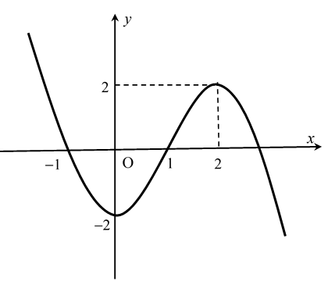

**Lời giải**

**Chọn A**

Từ đồ thị, ta thấy hàm số đồng biến trên khoảng $\left(0;2\right)$.

**Câu 17.** Trong không gian $Oxyz$, cho đường thẳng $d:\frac{x-1}{-1}=\frac{2y+1}{3}=\frac{z-5}{2}$. Vectơ nào dưới đây là một vectơ chỉ phương của $d$?

**A. $\vec{u_{3}}=\left(-2;3;4\right)$**  . **B. $\vec{u_{2}}=\left(1;-3;-2\right)$**  . **C. $\vec{u_{4}}=\left(1;-3;2\right)$**  . **D. $\vec{u_{1}}=\left(-2;3;-4\right)$**  .

**Lời giải**

**Chọn A**

Ta có $\frac{x-1}{-1}=\frac{2y+1}{3}=\frac{z-5}{2}⇔\frac{x-1}{-1}=\frac{y+\frac{1}{2}}{\frac{3}{2}}=\frac{z-5}{2}$

Suy ra $\vec{u}=\left(-1;\frac{3}{2};2\right)=\frac{1}{2}\left(-2;3;4\right)$.

Vậy một vectơ chỉ phương của đường thẳng là $\vec{u}=\left(-2;3;4\right)$.

**Câu 18.** Cho hàm số $y=f\left(x\right)$ có bảng biến thiên như sau:

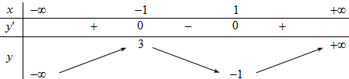

Hàm số đạt cực tiểu tại điểm nào?

**A. $x=2$**  . **B. $x=1$**  . **C. $x=4$**  . **D. $x=0$**  .

**Lời giải**

**Chọn B**

**Câu 19.** Cho hình chóp $S.ABCD$ có $SA⊥\left(ABCD\right)$, đáy $ABCD$ là hình chữ nhật với $AC=a\sqrt{5}$ và $AD=a\sqrt{2}$. Tính khoảng cách giữa $SD$ và $BC$.

**A. $\frac{a\sqrt{3}}{2}$**  . **B. $\frac{2a}{3}$**  . **C. $a\sqrt{3}$**  . **D. $\frac{3a}{4}$**  .

**Lời giải**

**Chọn C**



Có $BC // AD⇒BC // \left(SAD\right)⇒d\left(BC,SD\right)=d\left(BC,\left(SAD\right)\right)=d\left(B,\left(SAD\right)\right)$

Có $\left\{\begin{matrix}BA⊥AD \\ BA⊥SA\end{matrix}\right.⇒BA⊥\left(SAD\right)⇒d\left(B,\left(SAD\right)\right)=BA$

Tam giác $ABC$ vuông tại $B ⇒AB=\sqrt{AC^{2}-BC^{2}}=\sqrt{5a^{2}-2a^{2}}=a\sqrt{3}$

$⇒d\left(B,\left(SAD\right)\right)=AB=a\sqrt{3}⇒d\left(SD,BC\right)=a\sqrt{3}$.

**Câu 20.**  Nếu $\int_{1}^{2}{f\left(x\right)dx=3}$, $\int_{2}^{5}{f\left(x\right)dx=-1}$ thì $\int_{1}^{5}{f\left(x\right)dx }$ bằng

**A. $-2$**  . **B. $2$**  . **C. $3$**  . **D. $4$**  .

**Lời giải**

**Chọn B**

Ta có $\int_{1}^{5}{f\left(x\right)dx }=\int_{1}^{2}{f\left(x\right)dx+ }\int_{2}^{5}{f\left(x\right)dx=3-1}=2$.

**Câu 21.** Cho hình chóp $S.ABCD$ có đáy $ABCD$ là hình thoi tâm $I$, $SA⊥\left(ABCD\right)$. Góc giữa đường thẳng $SC$ và mặt phẳng đáy là

**A. $\hat{SBA}$**  . **B. $\hat{SCA}$**  . **C. $\hat{ASB}$**  . **D. $\hat{ACB}$**  .

**Lời giải**

**Chọn B**

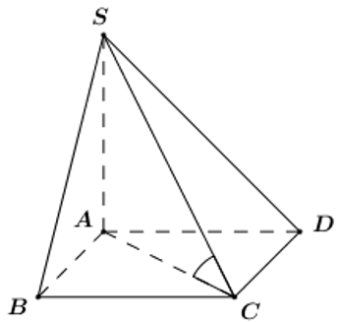

Ta có: $SA⊥\left(ABCD\right)⇒\left(\hat{SC,\left(ABCD\right)}\right)=\left(\hat{SC,AC}\right)=\hat{SCA}$.

**Câu 22.** Trong không gian $Oxyz$, cho đường thẳng $d:\frac{x}{-1}=\frac{y+1}{1}=\frac{z-2}{2}$ và mặt phẳng $\left(P\right):x-y-2z+1=0$. Hình chiếu vuông góc của đường thẳng $d$ trên mặt phẳng $\left(P\right)$ là

**A.** Một đường thẳng song song với $d$. **B. $d$** .

**C.** Một đường thẳng cắt $d$. **D.** Một điểm.

**Lời giải**

**Chọn D**

Đường thẳng $d$ có vectơ chỉ phương $\vec{u}=\left(-1 ; 1 ; 2\right)$.

Mặt phẳng $\left(P\right)$ có vectơ pháp tuyến $\vec{n}=\left(1 ; -1 ; -2\right)$.

Vì $\vec{u}, \vec{n}$ cùng phương, suy ra đường thẳng $d$ vuông góc với mặt phẳng $\left(P\right)$.

Vậy hình chiếu vuông góc của đường thẳng $d$ trên mặt phẳng $\left(P\right)$ là một điểm.

**Câu 23.** Trong không gian với hệ trục tọa độ $Oxyz$ cho 4 điểm $M(5;1;3)$, $N(5;0;4)$, $P(4;0,6)$, $Q\left(1; -2;m^{2}-5m\right)$. Tổng tất cả các giá trị của $m$ để điểm $Q$ nằm trên mặt phẳng $(MNP)$ bằng

**A. $3$** . **B. $-5$** . **C. $-14$** . **D. $5$** .

**Lời giải**

**Chọn D**

Ta có $\vec{MN}=\left(0; -1;1\right)$, $\vec{MP}=\left(-1; -1;3\right)$

Vectơ pháp tuyến của mặt phẳng $(MNP)$ là: $\vec{n}=\left[\vec{MP},\vec{MN}\right]=\left(2; 1;1\right)$

Phương trình mặt phẳng $(MNP)$ là: $2x+y+z-14=0$

Điểm $Q$ nằm trên mặt phẳng $(MNP)$, ta có:

$2-2+m^{2}-5m-14=0⇔m^{2}-5m-14=0⇔\left[\begin{matrix}m_{1}=7 \\ m_{2}=-2\end{matrix}\right.$ $⇒m_{1}+m_{2}=5$.

**Câu 24.** Đồ thị hàm số nào sau đây không cắt trục hoành?

**A. $y=\frac{2x-1}{x+2}$**  . **B. $y=x^{4}+2x^{2}+3$**  .

**C. $y=-x^{4}+4x^{2}-3$**  . **D. $y=-x^{3}-2x^{2}-4x+5$**  .

**Lời giải**

**Chọn B**

Hàm số $y=f\left(x\right)$ không cắt trục hoành khi và chỉ khi phương trình $f\left(x\right)=0$ vô nghiệm.

Ta thấy hàm số $y=x^{4}+2x^{2}+3$ có $x^{4}+2x^{2}+3≥3 ∀x∈R$ nên đồ thị hàm số này không cắt trục hoành.

**Câu 25.** Trong không gian $Oxyz$, mặt cầu tâm $I\left(1;-3;5\right)$ tiếp xúc với mặt phẳng $\left(P\right):2x+y-2z-1=0$ có đường kính bằng

**A. $10$**  . **B. $12$**  . **C. $8$**   **D. $14$**

**Lời giải**

**Chọn C**

Mặt cầu tâm $I\left(1;-3;5\right)$ tiếp xúc với mặt phẳng $\left(P\right):2x+y-2z-1=0$ nên có bán kính bằng:

$R=d\left(I,\left(P\right)\right)=\frac{\left|2-3-10-1\right|}{\sqrt{2^{2}+1^{2}+(-2)^{2}}}=4$

Suy ra đường kính của mặt cầu thỏa đề là: $8$

**Câu 26.** Cho số phức $z$ thỏa mãn $\left|z+3+2i\right|=4$. Biết rằng tập hợp điểm trong mặt phẳng tọa độ biểu diễn các số phức $z$ là một đường tròn. Tìm tọa độ tâm $I$ và bán kính $R$ của đường tròn đó.

**A. $I\left(-3 ; -2\right) , R=16$**  . **B. $I\left(-3 ; -2\right) , R=4$**  .

**C. $I\left(3 ; 2\right) , R=4$**  . **D. $I\left(-3 ; -2\right) , R=2$**  .

**Lời giải**

**Chọn B**

Gọi $z=x+yi , \left(x , y∈R\right)$.

Suy ra $z+3+2i=\left(x+3\right)+\left(y+2\right)i⇒\left|z+3+2i\right|=\sqrt{{\left(x+3\right)}^{2}+{\left(y+2\right)}^{2}}=4.$

Do đó ${\left(x+3\right)}^{2}+{\left(y+2\right)}^{2}=16.$

Vậy tập hợp các điểm biểu diễn số phức $z$ là đường tròn tâm $I\left(-3 ; -2\right)$, bán kính $R=4$.

**Câu 27.** Họ tất cả các nguyên hàm của hàm số $f\left(x\right)=\frac{1}{x}\left(1+\frac{x}{cos^{2}x}\right)$ với $x∈\left(0;+∞\right)\backslash \left\{\frac{π}{2}+kπ,k∈Z\right\}$ là

**A. $lnx+tan x+C$**  . **B. $-\frac{1}{x^{2}}-tan x+C$**  .

**C. $lnx-tan x+C$**  . **D. $-\frac{1}{x^{2}}+tan x+C$**  .

**Lời giải**

**Chọn A**

Ta có:

+) $f\left(x\right)=\frac{1}{x}\left(1+\frac{x}{cos^{2}x}\right)=\frac{1}{x}+\frac{1}{cos^{2}x}$.

+) $\int{f\left(x\right)}dx=\int{\left(\frac{1}{x}+\frac{1}{cos^{2}x}\right)}dx=ln\left|x\right|+tanx+C=lnx+tanx+C$

do $x∈\left(0;+∞\right)\backslash \left\{\frac{π}{2}+kπ,k∈Z\right\}$.

**Câu 28.** Cho số phức $z=\left(1+2i\right)+\left(2-i\right)$. Tìm số phức liên hợp $\overline{z}$

**A. $3+i$**  . **B. $3-i$**  . **C. $-3-i$**  . **D. $-3+i$**  .

**Lời giải**

**Chọn B**

Ta có $z=\left(1+2i\right)+\left(2-i\right)=3+i$. Suy ra $\overline{z}=3-i$

**Câu 29.** Đồ thị của hàm số nào dưới đây có dạng như đường cong trong hình bên?

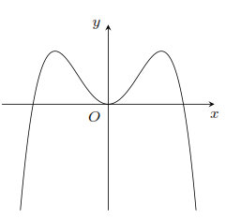

**A. $y=x^{4}-2x^{2}$**  . **B. $y=x^{4}-2x^{2}+1$**  . **C. $y=-x^{4}+2x^{2}$**  . **D. $y=-x^{4}+2x^{2}+1$**  .

**Lời giải**

**Chọn C**

Đây là hình dạng của đồ thị hàm trùng phương $y=ax^{4}+bx^{2}+c.$

-Nhánh cuối của đồ thị hướng xuống dưới nên $a<0$ loại Chọn C,D

-Đồ thị hàm số đi qua điểm $O\left(0;0\right)$ nên loại Chọn C

**Câu 30.** Cho hàm số $y=f\left(x\right)$ có đạo hàm trên đoạn $\left[0;2\right], f\left(0\right)=1$ và $\int_{0}^{2}{f'\left(x\right)dx}=-3$. Tính $f\left(2\right)$.

**A. $f\left(2\right)=-2$**  . **B. $f\left(2\right)=-3$**  . **C. $f\left(2\right)=-4$**  . **D. $f\left(2\right)=4$**  .

**Lời giải**

**Chọn A**

Ta có: $\int_{0}^{2}{f'\left(x\right)dx}=-3⇔{\left.f\left(x\right)\right|}_{0}^{2}=f\left(2\right)-f\left(0\right)=-3⇔f\left(2\right)=-3+f\left(0\right)=-3+1=-2$.

**Câu 31.** Trong không gian $Oxyz$, cho đường thẳng $d$ đi qua điểm $A\left(3;-2;4\right)$ và có một vectơ chỉ phương $\vec{u}=\left(2;-1;6\right)$. Phương trình của $d$ là

**A. $\frac{x-3}{2}=\frac{y-2}{-1}=\frac{z-4}{6}$**  . **B. $\frac{x-2}{3}=\frac{y+1}{-2}=\frac{z-6}{4}$**  .

**C. $\frac{x-3}{2}=\frac{y+2}{-1}=\frac{z-4}{6}$**  . **D. $\frac{x+3}{2}=\frac{y-2}{-1}=\frac{z+4}{6}$**  .

**Lời giải**

**Chọn C**

Đường thẳng $d$ đi qua điểm $A\left(3;-2;4\right)$ và có một vectơ chỉ phương $\vec{u}=\left(2;-1;6\right)$. Phương trình của $d$ là $\frac{x-3}{2}=\frac{y+2}{-1}=\frac{z-4}{6}$.

**Câu 32.** Cho hàm số $y=f\left(x\right)$ liên tục trên $R$ và có đồ thị như hình bên.

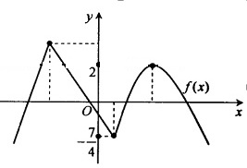

Số nghiệm thực của phương trình ${\left[f\left(x\right)\right]}^{2}-2f\left(x\right)=0$ là

**A. $8$**  . **B. $6$**  . **C. $5$**  . **D. $7$**  .

**Lời giải**

**Chọn D**

${\left[f\left(x\right)\right]}^{2}-2f\left(x\right)=0⇔\left[\begin{matrix}f\left(x\right)=0 \\ f\left(x\right)=2\end{matrix}\right.$.

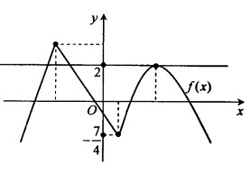

Dựa vào đồ thị, suy ra:

Phương trình $f\left(x\right)=0$ có bốn nghiệm thực phân biệt.

Phương trình $f\left(x\right)=2$ có ba nghiệm thực phân biệt không trùng nghiệm phương trình $f\left(x\right)=0$.

Vậy phương trình ${\left[f\left(x\right)\right]}^{2}-2f\left(x\right)=0$ có bảy nghiệm thực phân biệt.

**Câu 33.** Hàm số $y=log_{2}\sqrt{x^{2}+x}$ có đạo hàm là

**A. $y'=\frac{\left(2x+1\right)ln2}{2\left(x^{2}+x\right)}$**  . **B. $y'=\frac{2x+1}{\left(x^{2}+x\right)}$**  .

**C. $y'=\frac{2x+1}{2\left(x^{2}+x\right)ln2}$**  . **D. $y'=\frac{2x+1}{\left(x^{2}+x\right)ln2}$**  .

**Lời giải**

**Chọn C**

${\left(log_{2}\sqrt{x^{2}+x}\right)}^{'}=\frac{{\left(\sqrt{x^{2}+x}\right)}^{'}}{\sqrt{x^{2}+x}ln2}=\frac{2x+1}{2\left(x^{2}+1\right)ln2}$.

**Câu 34.** Cho $F\left(x\right)=cos2x-sinx+C$ là nguyên hàm của hàm số $f\left(x\right)$. Tính $f\left(π\right)$.

**A. $f\left(π\right)=1$**  . **B. $f\left(π\right)=0$**  . **C. $f\left(π\right)=-3$**  . **D. $f\left(π\right)=-1$**  .

**Lời giải**

**Chọn A**

Vì $F\left(x\right)$ là nguyên hàm của hàm số $f\left(x\right)$ nên suy ra

$f\left(x\right)=F'\left(x\right)=-2sin2x-cosx$ $⇒f\left(π\right)=-2sin2π-cosπ=1.$

**Câu 35.** Cho hàm số $y=f\left(x\right)$ có đạo hàm $f'\left(x\right)=x^{4}+1$, $∀x∈R$. Khẳng định nào dưới đây là đúng?

**A.** Hàm số có cực trị. **B.** Hàm số đồng biến trên $R$.

**C.** Hàm số nghịch biến trên $\left(-∞ ; 0\right)$. **D.** Hàm số nghịch biến trên $R$.

**Lời giải**

**Chọn B**

Ta có $f'\left(x\right)=x^{4}+1$ $⇒f'\left(x\right)>0$, $∀x∈R$.

Vậy hàm số đã cho đồng biến trên $R$.

**Câu 36.**  Một lớp có $35$ đoàn viên trong đó có $15$ nam và $20$ nữ. Chọn ngẫu nhiên $3$ đoàn viên trong lớp để tham dự hội trại $26$ tháng $3$. Tính xác suất để trong $3$ đoàn viên được Chọn có cả nam và nữ.

**A. $\frac{90}{119}$**  . **B. $\frac{30}{119}$**  . **C. $\frac{125}{7854}$**  . **D. $\frac{6}{119}$**  .

**Lời giải**

**Chọn A**

Vì Chọn $3$ đoàn viên trong $35$ đoàn viên nên không gian mẫu có số phần tử là: $n\left(Ω\right)=C_{35}^{3}$.

Gọi biến cố $A$: “trong 3 đoàn viên được Chọn có cả nam và nữ”.

Ta có: $n\left(A\right)=C_{15}^{2}.C_{20}^{1}+C_{15}^{1}.C_{20}^{2}=4950$.

Xác suất cần tìm: $P\left(A\right)=\frac{n\left(A\right)}{n\left(Ω\right)}=\frac{4950}{6545}=\frac{90}{119}$.

**Câu 37.** Tập nghiệm của phương trình $ln\left(x^{2}+1\right)\left(x^{4}-2x^{3}+x^{2}+1\right)=x^{4}-2x^{3}+2x^{2}$ là:

**A. $\left\{0;1\right\}$** . **B. $\left\{1\right\}$** . **C. $\left\{0\right\}$** . **D. $\left\{0;1;2\right\}$** .

**Lời giải**

**Chọn C**

Ta có: $ln\left(1+x\right)-x=0⇔x=0$

Phương trình đã cho $⇔ln\left(x^{2}+1\right)+ln\left(x^{4}-2x^{3}+x^{2}+1\right)=x^{4}-2x^{3}+2x^{2}$

$⇔ln\left(x^{2}+1\right)+ln\left(x^{4}-2x^{3}+x^{2}+1\right)=\left(x^{4}-2x^{3}+x^{2}\right)+x^{2}$

$⇔\left[ln\left(x^{2}+1\right)-{\left(x\right)}^{2}\right]+\left[ln\left(x^{4}-2x^{3}+x^{2}+1\right)-\left(x^{4}-2x^{3}+x^{2}\right)\right]=0$

Đến đây ta nhận thấy ngay:

‘ $\left\{\begin{matrix}\left[ln\left(x^{2}+1\right)-{\left(x\right)}^{2}\right]=0 \\ \left[ln\left(x^{4}-2x^{3}+x^{2}+1\right)-\left(x^{4}-2x^{3}+x^{2}\right)\right]=0\end{matrix}\right.⇔\left\{\begin{matrix}x^{2}=0 \\ x^{4}-2x^{3}+x^{2}=0\end{matrix}\right.⇔x=0$.

**Câu 38.** Cho hình chóp tứ giác $S.ABCD$ có đáy là hình vuông cạnh $a$. Tam giác $SAD$ cân tại $S$ và mặt bên $\left(SAD\right)$ vuông góc với mặt phẳng đáy. Biết thể tích khối chóp $S.ABCD$ bằng $a^{3}$. Tính khoảng cách từ điểm $B$ đến mặt phẳng $\left(SCD\right)$.

**A. $\frac{3a}{\sqrt{37}}$**  . **B. $\frac{6a}{\sqrt{37}}$**  . **C. $\frac{a}{\sqrt{37}}$**  . **D. $3a$**  .

**Lời giải**

**Chọn B**

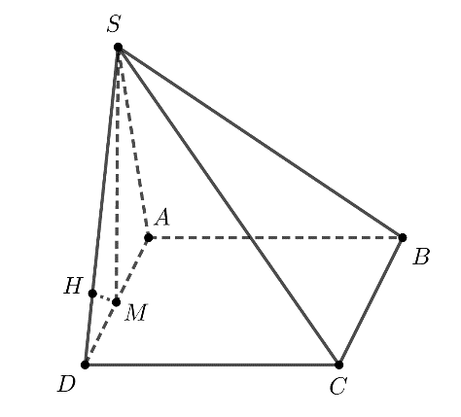

Gọi $M$ là trung điểm $AD$.

Vì tam giác $SAD$ cân tại $S$ và mặt bên $\left(SAD\right)$ vuông góc với mặt phẳng đáy nên $SM⊥\left(ABCD\right)$.

Ta có: $V_{ABCD}=\frac{1}{3}S_{ABCD}.SM⇔SM=\frac{3V_{ABCD}}{S_{ABCD}}=\frac{3a^{3}}{a^{2}}=3a$.

Ta có: $AB//CD$ $⇒AB//\left(SCD\right)⇒d\left(B, \left(SCD\right)\right)=d\left(A, \left(SCD\right)\right)$

Mà $d\left(A, \left(SCD\right)\right)=2d\left(M, \left(SCD\right)\right)$ (do $M$ là trung điểm $AD$)

Nên $d\left(B, \left(SCD\right)\right)=2d\left(M, \left(SCD\right)\right)$ $\left(1\right)$.

Ta có: $CD⊥AD$ (gt), $CD⊥SM$ (vì $SM⊥\left(ABCD\right)$) $⇒CD⊥\left(SAD\right)$.

Trong tam giác $SMD$, gọi $H$ là hình chiếu vuông góc của $M$ lên cạnh $SD$.

Khi đó ta có: $HM⊥SD$ và $HM⊥CD$ (vì $CD⊥\left(SAD\right)$ mà $HM⊂\left(SAD\right)$)

$⇒HM⊥\left(SCD\right)$ $⇒d\left(M, \left(SCD\right)\right)=MH$ $\left(2\right)$.

Trong $ΔSMD$ vuông tại $M$, đường cao $MH$ có:

$$\frac{1}{MH^{2}}=\frac{1}{SM^{2}}+\frac{1}{MD^{2}}=\frac{1}{{\left(3a\right)}^{2}}+\frac{1}{{\left(\frac{1}{2}a\right)}^{2}}=\frac{37}{9a^{2}}$$

$⇒MH=\frac{3a}{\sqrt{37}}$.

Từ $\left(1\right)$ và $\left(2\right)$ suy ra $d\left(B, \left(SCD\right)\right)=\frac{6a}{\sqrt{37}}$.

**Câu 39.** Trong không gian $Oxyz$ cho hai đường thẳng $d_{1}:\frac{x-1}{1}=\frac{y+2}{1}=\frac{z-3}{-1}$ và $d_{2}:\frac{x-3}{1}=\frac{y-1}{2}=\frac{z-5}{3}$. Phương trình mặt phẳng chứa $d_{1}$ và $d_{2}$ có dạng

**A. $5x+4y+z-16=0$**  . **B. $5x-4y+z-16=0$**  .

**C. $5x-4y-z-16=0$**  . **D. $5x-4y+z+16=0$**  .

**Lời giải**

**Chọn B**

+ Đường thẳng $d_{1}$ có vtcp $\vec{u_{1}}=\left(1 ; 1 ; -1\right)$ và điểm .

+ Đường thẳng $d_{2}$ có vtcp $\vec{u_{2}}=\left(1 ; 2 ; 3\right)$.

Mặt phẳng $\left(P\right)$ chứa $d_{1}$ và $d_{2}$, có vectơ pháp tuyến là $\vec{n}=\left[\vec{u_{1}} ; \vec{u_{2}}\right]=\left(5 ; -4 ; 1\right)$ và chứa điểm $M_{1}\left(1 ; -2 ; 3\right)$. Vậy phương trình mặt phẳng $\left(P\right)$ có dạng:

$5\left(x-1\right)-4\left(y+2\right)+\left(z-3\right)=0$ hay $5x-4y+z-16=0$.

**Câu 40.** Trên tập hợp các số phức, xét phương trình $z^{2}-2(2m+1)z+4m^{2}=0$, $(m$ là tham số thực). Có bao nhiêu giá trị của $m$ để phương trình có nghiệm $z_{0}$ thỏa mãn $\left|z_{0}\right|=1?$

**A.** 2. **B.** 3. **C.** 1. **D.** 4.

**Lời giải**

**Chọn B**

Phương trình $z^{2}-2(2m+1)z+4m^{2}=0 (*)$ Ta có .

+ TH1: Nếu $4m+1≥0⇔m≥\frac{-1}{4}$ thì (*) có nghiệm thực nên $\left|z_{0}\right|=1⇔\left[\begin{matrix}z_{0}=1 \\ z_{0}=-1\end{matrix}\right.$

Với $z_{0}=1$ thay vào phương trình (*) ta được $m=\frac{1±\sqrt{2}}{2}$ (t/m)

Với $z_{0}=-1$ thay vào phương trình (*) ta được phương trình vô nghiệm

+TH2: Nếu $4m+1<0⇔m<\frac{-1}{4}$ thì (*) có 2 nghiệm phức là $z=2m+1±i\sqrt{-4m-1}$

Khi $\left|z_{0}\right|=1⇔(2m+1)^{2}+(-4m-1)=1⇔\left[\begin{matrix}m=\frac{1}{2} \\ m=\frac{-1}{2}\end{matrix}\right.$ kết hợp đk $m=\frac{-1}{2}.$

Vậy có 3 giá trị thỏa mãn

**Câu 41.** Cho một hình nón có chiều cao $h=3a$ và bán kính đáy $r=5a$. Mặt phẳng $\left(P\right)$ đi qua $S$ cắt đường tròn đáy tại $A$ và $B$ sao cho $AB=6a$. Tính khoảng cách $d$ từ tâm của đường tròn đáy đến $\left(P\right)$.

**A. $d=2a$**  . **B. $d=3a$**  . **C. $d=\frac{12a}{5}$**  . **D. $d=\frac{16a}{5}$**  .

**Lời giải**



Có $\left(P\right)≡\left(SAB\right)$.

Ta có $SO=h=3a, OA=OB=r=5a,AB=6a$, gọi $K$ là hình chiếu của $O$ lên $AB$ suy ra $K$ là trung điểm $AB$, gọi $H$ là hình chiếu của $O$ lên $SK$ suy ra $d\left(O,\left(SAB\right)\right)=OH$.

Ta tính được $OK=\sqrt{OA^{2}-KA^{2}}=4a$; $\frac{1}{OH^{2}}=\frac{1}{SO^{2}}+\frac{1}{OK^{2}}=\frac{25}{144a^{2}}⇒OH=\frac{12a}{5}$.

**Câu 42.** Cho hàm số $y=f\left(x\right)$ liên tục trên $R$ và hàm số $y=f'\left(x\right)$ có đồ thị như hình vẽ dưới đây. Số các giá trị nguyên không dương của $m$ để đồ thị hàm số $y=f\left(x\right)-mx$ có $2$ điểm cực trị

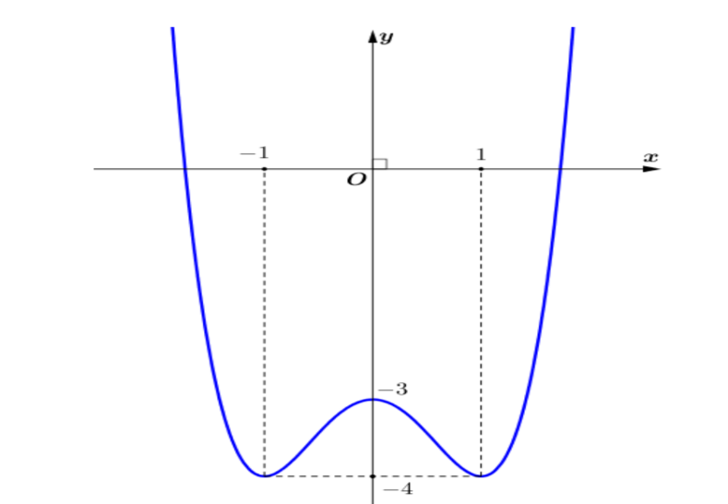

**A. $4$**  . **B. $3$**  . **C.** Vô số. **D. $2$**  .

**Lời giải**

**Chọn A**

Đặt $g\left(x\right)=f\left(x\right)-mx⇒g'\left(x\right)=f'\left(x\right)-m$.

Ta có $g'\left(x\right)=0⇔f'\left(x\right)=m \left(1\right)$.

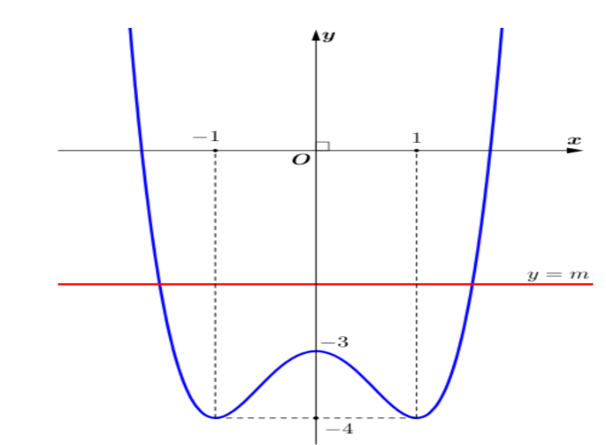

Căn cứ vào đồ thị của hàm số $y=f'\left(x\right)$ và đường thẳng $y=m$, ta thấy:

Nếu $m=-3$ thì phương trình $\left(1\right)$ có hai nghiệm đơn và một nghiệm kép suy ra đồ thị hàm số $y=f\left(x\right)-mx$ có $2$ điểm cực trị.

Nếu $m>-3$ thì phương trình $\left(1\right)$ có hai nghiệm đơn phân biệt suy ra đồ thị hàm số $y=f\left(x\right)-mx$ có $2$ điểm cực trị.

Do đó đồ thị hàm số $y=f\left(x\right)-mx$ có $2$ điểm cực trị khi và chỉ khi $m≥-3$.

Kết hợp giả thiết $m≤0$, ta có $m∈\left\{-3;-2;-1;0\right\}$.

Vậy có $4$ giá trị của $m$ thỏa mãn yêu cầu bài toán.

**Câu 43.** Gọi $x_{1}^{},x_{2}^{}(x_{1}^{}<x_{2}^{})$ là nghiệm của phương trình $8^{x+1}+8.{\left(0,5\right)}^{3x}+3.2^{x+3}=125-24.{\left(0,5\right)}^{x}$.

Tính giá trị của biểu thức $P=3x_{1}^{}+4x_{2}^{}$.

**A. $P=2$**  . **B. $P=1$**  . **C. $P=-2$**  . **D. $P=0$**  .

**Lời giải**

**Chọn B**

$8^{x+1}+8.{\left(0,5\right)}^{3x}+3.2^{x+3}=125-24.{\left(0,5\right)}^{x}$.

$⇔2^{3x}+{\left(0,5\right)}^{3x}+3.2^{x}+3.{\left(0,5\right)}^{x}=\frac{125}{8}$.

$⇔{\left[2^{x}+{\left(0,5\right)}^{x}\right]}^{3}={\left(\frac{5}{2}\right)}^{3}⇔2^{x}+\frac{1}{2^{x}}=\frac{5}{2}⇔2.2^{2x}-5.2^{x}+2=0$.

$⇔\left[\begin{matrix}2^{x}=2 \\ 2^{x}=\frac{1}{2}\end{matrix}\right.⇔\left[\begin{matrix}x=1 \\ x=-1\end{matrix}\right.$.

Vậy phương trình có hai nghiệm $x_{ ^{1}}^{}=-1;x_{2}^{}=1⇒P=-3+4=1$.

**Câu 44.** Kí hiệu $\left(H\right)$ là hình phẳng giới hạn bởi các đường $y=xe^{x}$, trục hoành và đường thẳng $x=1$. Đường thẳng $x=k$ $\left(0<k<1\right)$ chia $\left(H\right)$ thành hai phần có diện tích tương ứng $S_{1},S_{2}$ như hình vẽ dưới. Biết $S_{1}=2S_{2}$. Mệnh đề nào sau đây đúng?

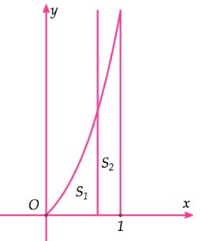

**A. $e^{k}=\frac{1}{3\left(1-k\right)}$**  . **B. $e^{k}=\frac{2}{3\left(1+k\right)}$**  . **C. $e^{k}=\frac{2}{3\left(1-k\right)}$**  . **D. $e^{k}=\frac{1}{3\left(1+k\right)}$**  .

**Lời giải**

**Chọn A**

Diện tích hình phẳng $\left(H\right)$ là

$S=\int_{0}^{1}{xe^{x}dx}=\int_{0}^{1}{xd\left(e^{x}\right)}$ $={\left.xe^{x}\right|}_{0}^{1}-\int_{0}^{1}{e^{x}dx}$ $={\left.xe^{x}\right|}_{0}^{1}-{\left.e^{x}\right|}_{0}^{1}=e-\left(e-1\right)=1$.

Mặt khác, ta có

$S_{1}=\int_{0}^{k}{xe^{x}dx}=\int_{0}^{k}{xd\left(e^{x}\right)}$ $={\left.xe^{x}\right|}_{0}^{k}-\int_{0}^{k}{e^{x}dx}$ $={\left.xe^{x}\right|}_{0}^{k}-{\left.e^{x}\right|}_{0}^{k}=ke^{k}-\left(e^{k}-1\right)=\left(k-1\right)e^{k}+1$.

Từ $S_{1}=2S_{2}$ suy ra $S_{1}=\frac{2}{3}S=\frac{2}{3}$. Do đó $\left(k-1\right)e^{k}+1=\frac{2}{3}⇔e^{k}=\frac{1}{3\left(1-k\right)}$.

**Câu 45.** Cho hàm số $y=f\left(x\right)=\left\{\begin{matrix}x^{2}+3 khi x≥1 \\ 5-x khi x<1\end{matrix}\right.$.

Tính $I=2\int_{0}^{\frac{π}{2}}{f\left(sinx\right)cosxdx}+3\int_{0}^{1}{f\left(3-2x\right)dx}$

**A. $I=\frac{71}{6}$**  . **B. $I=32$**  . **C. $I=\frac{32}{2}$**  . **D. $I=31$**  .

**Lời giải**

**Chọn D**

+ Tính $\int_{0}^{\frac{π}{2}}{f\left(sinx\right)cosxdx}$. Đặt $sinx=t⇒cosxdx=dt$. Đổi cận $\left\{\begin{matrix}x=0⇒t=0 \\ x=\frac{π}{2}⇒t=1\end{matrix}\right.$

Do đó

+ Tính $\int_{0}^{1}{f\left(3-2x\right)dx}$. Đặt $t=3-2x⇒dt=-2dx⇒dx=\frac{-dt}{2}$

Đổi cận $\left\{\begin{matrix}x=0⇒t=3 \\ x=1⇒t=1\end{matrix}\right.$

Do đó $\int_{0}^{1}{f\left(3-2x\right)dx}=\int_{3}^{1}{f\left(t\right).\frac{-dt}{2}}=\frac{1}{2}\int_{1}^{3}{f\left(t\right)dt}=\frac{1}{2}\int_{1}^{3}{\left(x^{2}+3\right)dt}=\frac{1}{2}\left(\frac{x^{3}}{3}+3x\right)\left|{{\begin{matrix} & 3\end{matrix}}_{}}^{} \right.$

Vậy $I=2.\frac{9}{2}+3.\frac{22}{3}=31$

**Câu 46.** Cho hàm số $f(x)$ có đạo hàm liên tục trên đoạn [1;2] và thỏa mãn $f(x)>0,∀x∈[1;2].$ Biết rằng $\int_{1}^{2}{f'\left(x\right)dx}=10$ và $\int_{1}^{2}{\frac{f'(x)}{f(x)}}=ln2.$ Tính $f(2)$.

**A. $f(2)=-10$**  . **B. $f(2)=10$**  . **C. $f(2)=20$**   **D. $f(2)=-20$**  .

**Lời giải**

**Chọn C**

Ta có $\int_{1}^{2}{f'}(x)dx={\left.10⇔f(x)\right|}_{1}^{2}=10⇔f(2)-f(1)=10$

Lại có : $\int_{1}^{2}{\frac{f'(x)}{f(x)}}dx={\left.ln2⇔ln|f(x)|\right|}_{1}^{2}={\left.ln2⇔ln[f(x)]\right|}_{1}^{2}=ln2( do f(x)>0,∀x∈[1;2])$

$⇔lnf(2)-lnf(1)=ln2⇔ln\frac{f(2)}{f(1)}=ln2⇔\frac{f(2)}{f(1)}=2$

Từ (1) và (2), suy ra $f(2)=20$.

**Câu 47.** Có bao nhiêu giá trị nguyên của tham số $a$ sao cho hàm số $y=\left|x^{3}-3x^{2}-ax+a\right|$ đồng biến trên khoảng $\left(0 ; +∞\right)$?

**A. $0$**  . **B. $2$**  . **C.** Vô số. **D. $1$**  .

**Lời giải**

**Chọn A**

Đặt $f\left(x\right)=x^{3}-3x^{2}-ax+a$.

Nhận xét: $f\left(x\right)=0$ có nghiệm $x_{0}∈\left(0;+∞\right)$ thì hàm số $y=\left|f\left(x\right)\right|$ không thể đồng biến trên khoảng $\left(0;+∞\right).$

Suy ra $f\left(x\right)=0$ không có nghiệm trên khoảng $\left(0;+∞\right)$.

Ta có $f'\left(x\right)=3x^{2}-6x-a$.

Khi đó $y=\left|x^{3}-3x^{2}-ax+a\right|=\left|f\left(x\right)\right|=\sqrt{f^{2}\left(x\right)}$ nên $y'=\frac{f'(x).f(x)}{\sqrt{f^{2}(x)}}$.

Hàm số đồng biến trên khoảng $\left(0;+∞\right)$ khi và chỉ khi $y'≥0$ với $∀x∈\left(0;+∞\right)$ $⇔\left\{\begin{matrix}f'(x).f(x)≥0 \\ f\left(x\right)≠0\end{matrix}\right. , ∀x∈\left(0;+∞\right)$ $⇔\left\{\begin{matrix}f(x)>0 \\ f'(x)≥0\end{matrix}\right. , ∀x∈\left(0;+∞\right)$ (vì $\lim_{x→+∞}f\left(x\right)=+∞$)

$f\left(x\right)>0, ∀x∈\left(0 ; +∞\right)$* .

Do $f'\left(x\right)≥0, ∀x∈\left(0 ; +∞\right)$ nên $f\left(x\right)>0, ∀x∈\left(0 ; +∞\right)$ $⇔f\left(0\right)≥0⇔a≥0$ (1).

$f'\left(x\right)≥0, ∀x∈\left(0 ; +∞\right)$ $⇔3x^{2}-6x-a≥0, ∀x∈\left(0 ; +∞\right)$ $⇔a≤ min \left( 3x^{2}-6x\right), ∀x∈\left(0 ; +∞\right)$ $⇔a≤-3$* (2).

Từ (1) và (2) suy ra không có giá trị $a$ nào thỏa mãn bài toán.

**Câu 48.** Cho số phức $z=a+bi \left(a,b∈R\right)$ và thỏa mãn $\left|z-4-3i\right|=\sqrt{5}$. Tính $P=a+b$ khi $\left|z+1-3i\right|+\left|z-1+i\right|$ đạt giá trị lớn nhất.

**A. $P=8$**  . **B. $P=4$**  . **C. $P=6$**  . **D. $P=10$**  .

**Lời giải**

**Chọn D**

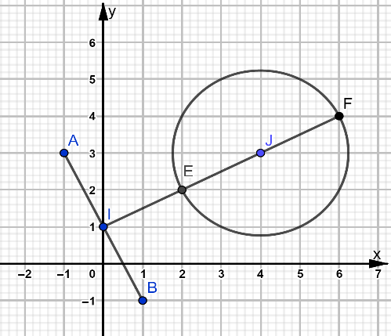

+) Gọi $M\left(a;b\right)$ là điểm biểu diễn số phức $z=a+bi \left(a,b∈R\right)$.

+) Có: $\left|z-4-3i\right|=\sqrt{5}⇔{\left(a-4\right)}^{2}+{\left(b-3\right)}^{2}=5$ $⇒M∈\left(C\right):{\left(x-4\right)}^{2}+{\left(y-3\right)}^{2}=5$.

+) Gọi $A\left(-1;3\right)$ là điểm biểu diễn số phức $z_{1}=4+3i$ và $B\left(1;-1\right)$ là điểm biểu diễn số phức $z_{2}=1-i$. Gọi $I\left(0;1\right)$ là trung điểm đoạn $AB$.

$⇒\left|z+1-3i\right|+\left|z-1+i\right|=MA+MB$.

+) Có ${\left(MA+MB\right)}^{2}≤\left(1+1\right)\left(MA^{2}+MB^{2}\right)≤2\left(2MI^{2}+\frac{AB^{2}}{2}\right)$.

$⇒\left|z+1-3i\right|+\left|z-1+i\right|≤\sqrt{4MI^{2}+AB^{2}}$.

$⇒\left|z+1-3i\right|+\left|z-1+i\right|$ đạt GTLN khi $MI$ lớn nhất $⇔M≡F$.

+) Gọi $J$ là tâm đường tròn $\left(C\right)$, $J\left(4;3\right), R=\sqrt{5}$.

+) Phương trình đường thẳng $IJ:x-2y+2=0$. Tọa độ giao điểm của $\left(C\right)$ và đường thẳng $IJ$ là nghiệm hệ pt: $\left\{\begin{matrix}x-2y+2=0 \\ {\left(x-4\right)}^{2}+{\left(y-3\right)}^{2}=5\end{matrix}\right.⇔\left[\begin{matrix}x=2,y=2 \\ x=6,y=4\end{matrix}\right.$.

+) Gọi $E\left(2;2\right),F\left(6;4\right)$, có $IE>IF$. Vậy $M≡F\left(6;4\right)⇒z=6+4i⇒P=10$.

**Câu 49.** Trong hệ tọa độ $Oxyz$, cho điểm $A\left(2;1;3\right)$, mặt phẳng $(α):2x+2y-z-3=0$ và mặt cầu $(S):x^{2}+y^{2}+z^{2}-6x-4y-10z+2=0$. Gọi $Δ$ là đường thẳng đi qua $A$, nằm trong mặt phẳng $(α)$ và cắt $(S)$ tại hai điểm $M,N$. Độ dài đoạn $MN$ nhỏ nhất là

**A. $\frac{3\sqrt{30}}{2}$. B. $2\sqrt{30}$. C. $\sqrt{30}$. D. $\frac{\sqrt{30}}{2}$.**

**Lời giải**

**Chọn B**

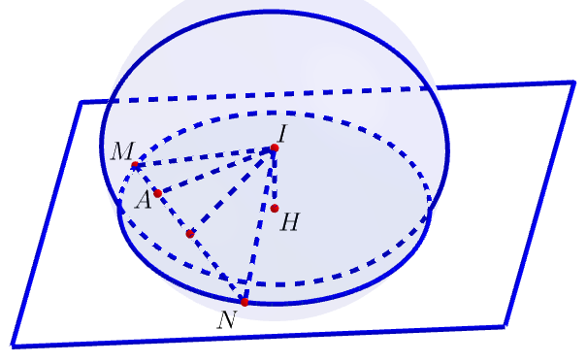

+ Mặt cầu $(S)$ có tâm $I\left(3;2;5\right)$ và bán kính $R=6$.

Ta có: $A∈(α),$ $IA=\sqrt{6}<R$ nên $(S)∩(α)=(C)$ và $A$ nằm trong mặt cầu $(S)$.

Suy ra: Mọi đường thẳng $Δ$ đi qua $A$, nằm trong mặt phẳng $(α)$ đều cắt $(S)$ tại hai điểm $M,N$. ( $M,N$ cũng chính là giao điểm của $Δ$ và ).

+ Vì $d(I,Δ)≤IA$ nên ta có: $MN=2\sqrt{R^{2}-d^{2}(I,Δ)}≥2\sqrt{R^{2}-IA^{2}}=2\sqrt{30}$.

Dấu $"="$ xảy ra khi $A$ là điểm chính giữa dây cung $MN$.

Vậy độ dài đoạn $MN$ nhỏ nhất là $MN$ bằng $2\sqrt{30}$**.**

**Câu 50.** Có tất cả bao nhiêu giá trị nguyên của $y$ sao cho tương ứng với mỗi $y$ luôn tồn tại không quá $63$ số nguyên $x$ thỏa mãn điều kiện $log_{2020}\left(x+y^{2}\right)+log_{2021}\left(y^{2}+y+64\right)≥log_{4}\left(x-y\right)$?

**A. $602$** . **B. $302$** . **C. $301$** . **D. $2$** .

**Lời giải**

**Chọn A**

Đặt $f(x)=log_{2020}\left(x+y^{2}\right)+log_{2021}\left(y^{2}+y+64\right)-log_{4}\left(x-y\right)$ (coi $y$ là tham số).

Điều kiện xác định của $f(x)$ là: $\left\{\begin{matrix}x+y^{2}>0 \\ x-y>0\end{matrix}\right.⇒x>y≥-y^{2}$ (do $x,y$ nguyên).

Do $x,y$ nguyên nên ta xét $f(x)$ trên nữa khoảng $\left[y+1;+∞\right)$. Ta có:

$f'\left(x\right)=\frac{1}{\left(x+y^{2}\right)ln2020}-\frac{1}{\left(x-y\right)ln4}<0,∀x≥y+1$.

Bảng biến thiên của $f(x)$:

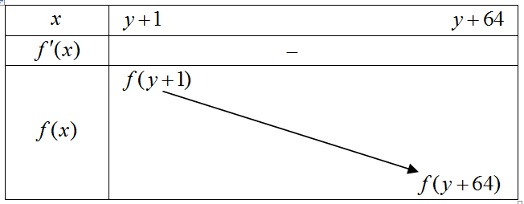

Yêu cầu bài toán trở thành:

$f\left(y+64\right)<0⇔log_{2020}\left(y^{2}+y+64\right)+log_{2021}\left(y^{2}+y+64\right)<log_{4}64$

$⇔log_{2021}\left(y^{2}+y+64\right)\left(log_{2020}2021+1\right)<3$

$⇔y^{2}+y+64-2021^{\frac{3}{log_{2020}2021+1}}<0⇒-301,76<y<300,76$.

Vì $y∈Z$ nên $y∈\left\{-301;-300;...;299;300\right\}$. Vậy có 602 giá trị nguyên của $y$ thỏa mãn yêu cầu bài toán.